ОБГРУНТУВАННЯ КРІСЛА, СТІЛЬЦІ

Очікувана вартість предмета закупівлі: 629 550,00 грн. (Шістсот двадцять дев’ять тисяч п’ятсот п’ятдесят грн. 00 коп. з ПДВ).
Місце поставки товарів:21032, Вінницька обл., м. Вінниця, вул. Київська, 68, КНП «ВМКЛ ШМД».
Умови оплати: Оплата здійснюється за фактично отриманий товар. Розрахунки проводяться у безготівковій формі шляхом перерахунку коштів на рахунок Постачальника протягом 30 календарних днів з дня отримання товару.
Строк поставки: 25.12.2021 року
№ з/п | Найменування товару згідно тендерної документації Замовника | Найменування запропонованого товару | Од. виміру | кількість | Технічні вимоги
1 | Крісло поворотне  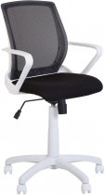 |  | шт. | 45 | Основні параметри та габаритні розміри  Габаритні розміри: 430*470*970/1100  Крісло регулюється по висоті, механізм Tilt, каркас з пластику, колір білий, підлокітники нерегульовані, дихаюча сітка на спинці, колір сітки — сірий, матеріал сидіння — шкірзамінник, колір — сірий.
2 | 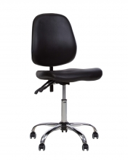  Крісло поворотне |  | шт | 4 | Основні параметри та габаритні розміри  Габаритні розміри: 425*475*895/1195  Крісло регулюється по висоті, механізм Freelock+, без підлокітників, дихаюча матеріал сидіння та спинки — шкірзамінник, колір червоний, база металева, хромована.
3 | Крісло поворотне |  | шт | 6 | Основні параметри та габаритні розміри  Габаритні розміри: 425*475*895/1195  Крісло регулюється по висоті, механізм Freelock+, без підлокітників, дихаюча матеріал сидіння та спинки — шкірзамінник, колір синій , база металева, хромована.
4 | 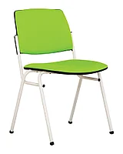  Стілець на рамі |  | шт. | 100 | Основні параметри та габаритні розміри  Габаритні розміри: 430*450*815  Каркас стільця — металева рама, колір білий, задня кришка спинки пластикова чорного кольору, дихаюча сітка на спинці, колір сітки — сірий, матеріал сидіння — шкірзамінник, колір — сірий.
5 | 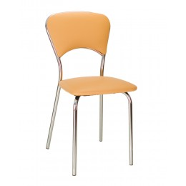  Стілець на рамі |  | шт. | 20 | Основні параметри та габаритні розміри  Габаритні розміри: 374*382*854  Каркас стільця — металева рама, хромоване покриття. Сидіння та спинка шкірзамінник, колір — сірий.
6 | 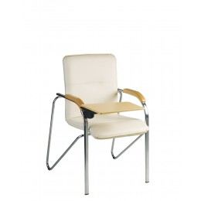  Стілець для відвідувачів |  | шт | 120 | Основні параметри та габаритні розміри  Габаритні розміри: 430*450*900  Каркас стільця — металева рама, хромоване покриття. Сидіння та спинка шкірзамінник, колір — коричневий, укомплектований дерев'яним столиком.

